**гімнастика для очей**

**як захисно-профілактична,**

**здоров′язберігаюча освітня технологія**

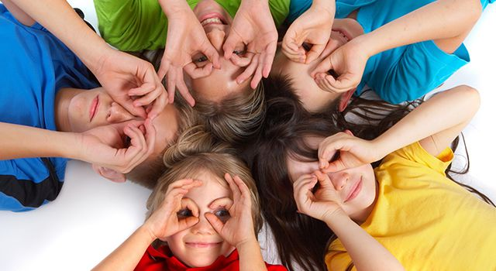

**ЗМІСТ**

1. Класифікація здоров′язберігачих освітніх технологій…………………………………………..……4
2. Зір та його причини порушення …………………..…...5
3. Що таке зорова гімнастика, форми її проведення....…..6
4. Як зберегти зір школяра…………………………………6
5. Гра зі світлом і темрявою та рухомі предмети……….11
6. Вітаміни для очей: чим корисні і де містяться……….12
7. Гімнастика читання для школяра …………………….15
8. Комплекс вправ зорової гімнастики………..…………20

В сучасному світі наші очі оточують неймовірна кількість моніторі, що не може не впливати на гостроту зору. На жаль проблеми іззором маєкожен другий українець. Не минула ця проблема і дітей, які з дитинства починають носити окуляри, скаржитисьна запалення очей і їх підвищену стомлюваність. У чому коріння проблеми і чи можна з нею боротися?

На сьогоднішній день причини хвороб очей у дітей часто виникають через те, що малюки з самого раннього віку користуються комп'ютерами та електронними пристроями. Дитячі оченята не витримують покладеного на них «електронного» навантаження. Тому лікарі рекомендують педагогам та батькам вчити дітей робити очну гімнастику.

***Здоров’язберігаючіосвітні технології***

*Класифікація*

а) за різними підходами до охорони здоров’я

1. Фізкультурно-оздоровчі технології (направлені на фізичний розвиток дитини)
2. Здоров’язберігаючі освітні технології

б) за характером дії (захисно-профілактичні):

* використання фізичних вправ на свіжому повітрі;
* точковий масаж;
* дихальна гімнастика;
* гімнастика для очей;
* ходіння босоніж;
* пальчикові вправи;
* загартування водою, сонцем та повітрям;
* профілактичні вправи (для шиї, постави, порушень стопи тощо).

***Що таке зір?***

**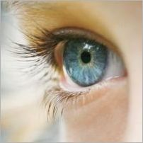*Зір*** – одне з п'яти почуттів, за допомогою яких людина пізнає, сприймає і досліджує навколишній світ. Новонароджененемовля перший час тільки спостерігає за змішанням тіней і світла. Слабкий зір – результат ще несформованої сітківки. Щодня малюк отримує все більше інформації завдяки зору.

***Причини погіршення зору***

Сучасні умови, у яких ростуть діти, не дозволяють захистити їх від шкідливих впливів. Такі корисні для розвитку дитини мультфільми, розвиваючі комп'ютерні ігри, телевізор – усе це невід'ємна частина життя дошкільника. Але нерозумне використання цих засобів інформації веде до погіршення зору.

***Чому проблема низького зору***

***така актуальна в наш час?***

Звичайно, основна причина хвороби очей сучасної людини - це підвищена комп'ютеризація. Діти мало не з пелюшок починають користуватися телефонами і планшетами, сучасні учні та студенти проводять за комп'ютером багато часу, а дорослі просиджують перед монітором і зовсім з ранку до ночі. При всіх плюсах, які комп'ютеризація привнесла в наше життя, вона спантеличила нас і мінусами - і проблеми із зором - один з них.

Чи можна вирішити цю проблему? Корінь її рішення лежить в правильно обладнаному робочому місці і вправах для очей, які потрібно робити регулярно, щоб врятувати Ваш зір.

***Користь гімнастики для очей***

***Зорова гімнастика*** – чудовий помічник у боротьбі за хороший зір. Регулярна гімнастика для очей підвищує працездатність зору, покращує кровообіг, попереджує розвиток деяких захворювань очей.

***З чого починати?***

Починати гімнастику для очей необхідно вже в ранньому віці. П'ятихвилинне заняття, яке малюк сприймає як гру, треба проводити два-три рази на день. Найпростіше – закривання-відкривання повік (темно-видно), кругові обертання зіниці (дитина спостерігає за літачком). Коли малюк освоїть ці вправи, можна вводити більш складні.

***Форми проведення гімнастики для очей***

Гімнастика для очей може проводитися в різних формах:

* ігрова п'ятихвилинка з різними предметами;
* використання зорових тренажерів (індивідуальні, стельові, настінні);
* гімнастика за словесною інструкцією, з віршами;
* опора на схему і зорові мітки;
* електронна гімнастика.

***Як зберегти зір школяра?***

Шкільна пора - серйозне випробування для дитячих очей. За даними НДІ очних хвороб ім. Гельмгольца, в школі псує зір кожна третя дитина. У початкових класах короткозорістю страждають близько 8-10% дітей, до закінчення школи показник досягає 25-30%. Виникає короткозорість (міопія) через сильний перенапруги очей, коли дитина тривалий час зосереджений на близьких предметах: книзі, зошити, альбом для малювання. Очне яблуко через це подовжується, а зображення на сітківці стає розфокусованим. Виходить, що «ближнє» зір прогресує за рахунок «далекого», і малюк починає скаржитися, що гірше бачить віддалені об'єкти.

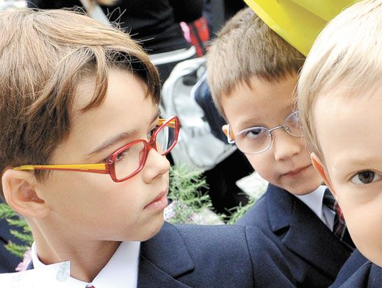Нерідко короткозорі діти щурят очі, стверджуючи, що таким чином краще бачать. Стислі повіки грають роль діафрагми, і зображення на сітківці дійсно стає чіткіше. Однак ця шкідлива звичка стискання очей, в результаті чого очне яблуко ще більше подовжується.

Якщо вчасно не почати лікування, на очному дні можуть виникнути дистрофічні зміни, здатні привести до безповоротного зниження зору. Тому важливо регулярно показувати дитину дитячому офтальмологу. Якщо короткозорість виявлено, важливо своєчасно почати лікування. Сучасні методи дозволяють в 75-85% випадків стабілізувати зір, а в решти 15% значно знижують темпи прогресування міопії. Якщо ж проблеми поки про себе не заявили, необхідно чітко дотримуватися всіх правил профілактики.

***Всьому свій час***

Фахівці не рекомендують віддавати дитину в школу раніше 7 років: циліарний м'яз, що відповідає за зір, в цей час ще остаточно не сформувався (це відбувається тільки до 7-8 років). За статистикою, серед дітей, які стали першокласниками в 6 років, в 3 рази більше короткозорих, ніж серед школярів, які пішли в школу в 7 років.

Велике значення має і гігієна зору. Зорові навантаження повинні бути дозовані: якщо дитина добре бачить, він повинен робити перерву через кожні 40 хвилин занять (на 10-15 хвилин), при наявності короткозорості - через кожні півгодини. У періоди відпочинку потрібно порухатися, побігати. Це допоможе зняти зорове напруга.

Загальна тривалість домашніх уроків не повинна перевищувати 1 години на день для малюків початкової школи і 1,5-2 годин - для учнів середніх класів. З додатковими заняттями також слід бути акуратніше: якщо дитина насилу справляється зі шкільною програмою, краще від них відмовитися. Але, якщо малюк витримує навантаження і хоче відвідувати гуртки чи музичну школу, пам'ятайте, що згідно санітарно-епідеміологічним вимогам тривалість одного додаткового заняття в навчальні дні не повинна перевищувати 1,5 години, у вихідні та канікулярні - 3 години. Починатися заняття повинні не раніше 8 ранку, закінчуватися - не пізніше 8 вечора.

***Прості правила***

Велике значення має організація робочого місця. Дитина повинна сидіти прямо, не сутулитися і займатися тільки при хорошому освітленні. Намагайтеся регулярно мити вікна, оскільки їх запиленість призводить до зниження освітленості в приміщенні до 40%.. Штучне освітлення повинно бути досить яскравим, але не бити в очі. При читанні або інших зорових навантаженнях не можна користуватися тільки верхнім світлом без настільної лампи і, навпаки, вмикати одну лампу без основного джерела світла.

Настільна лампа повинна бути з непрозорим абажуром, потужність лампочки 75-100 ват і розташовуватися зліва. Для лівшів необхідно ставити лампу з правого боку.

Оптимальна відстань при читанні і листі - 35-40 см від очей, заміряйте його і покажіть дитині, як він повинен сидіти.

***Точно в строк***

Нерідко втома очей виникає через банальний недосип. Дефіцит нічного сну у школярів - поширена проблема. Компенсувати його можна відпочинком в денний час після школи. Але краще, щоб дитина лягала в ліжко не пізніше 22.00 і спав протягом 9,5-10 годин. Намагайтеся дотримуватися чіткого розпорядку, чергуючи різні види діяльності: неспання і відпочинку, спортивних заходів та прогулянок, занять та ігор. Гнучкий графік буде сприяти гарному самопочуттю, зміцненню нервової і зорової системи.

Не варто вважати відпочинком перегляд телепередач або гру в комп'ютер. Все це істотно збільшує навантаження на очі - поява інформаційних технологій збільшило захворюваність короткозорістю в два рази.

***Гімнастика для школяра***

Ці прості вправи для очей допоможуть дитині зняти зорову втому.

>> Переводите погляд з одного далекого предмета на інший без повороту голови.

>> Нанесіть фломастером на віконне скло на рівні очей мітку діаметром в 3 мм. Відійдіть від вікна на 30 см і дивіться 5 секунд на мітку, 5 секунд вдалину на вигляд за вікном, і так 3-5 хвилин.

>> Злегка по масажуйте очні яблука через віки від зовнішніх кутів очей до внутрішніх, трохи натискаючи - 18 разів.

>> Повертайте очима, переводячи погляд з книги на більш далекі предмети: на стелю або картину на стіні.

>> Бічними поверхнями великих пальців проведіть від крил носа до кутів очей, від початку брів до їх кінця - 18 разів.

***Гімнастика для очей дітям: навіщо і кому вона потрібна***

Дуже багато інформації дитина отримує візуально, тому очі навіть у дітей відчувають дуже великі навантаження. Якщо в цей важливий період вчителі і батьки не використовують спеціальні методики, в які входить гімнастика для очей для дітей різного віку, це згодом може негативно позначитися на фізичному та інтелектуальному розвитку малюка.

По-перше, він не зможе вловити і відкрити для себе багато зорових образів. По-друге, у нього може почати падати зір (особливо при спадковій схильності або під впливом внутрішніх захворювань або зовнішніх факторів). По-третє, поглиблюються й інші проблеми з очима, які вже були до школи. Виявляється, всього цього можна уникнути за допомогою найпростіших вправ.

***Цілі***

Основна мета, яку переслідує гімнастика для очей для дітей– тренування м’язів органів зору. Саме від них залежить, наскільки добре буде бачити дитина надалі і не буде у нього проблем з очками в школі. Спеціально розроблені комплекси вправ покликані:

- заспокоїти нервову систему дитини;

-допомогти мозку переробити інформацію, отриману через органи зору;

-полегшити очках навантаження, зняти втому, дати їм відпочити;

-уповільнити і навіть зовсім зупинити падіння зору або розвиток астигматизму.

Щоденні заняття, рекомендовані офтальмологами, принесуть помітну, відчутну користь дітям. Тим більше, якщо врахувати той факт, що зір формується аж до 12 років.

***Кому показана така гімнастика?***

**Показання**

Не потрібно думати, що якщо у вашого малюка немає жодних проблем із зором, то він знаходиться поза зоною ризику, а значить – і гімнастика йому ця не потрібна. Її призначають навіть для дітей 5-6 років, у яких немає ніяких скарг, тільки щоб підготувати оченята до школи, де навантаження на них збільшаться в кілька разів. Комплекси вправ рекомендується виконувати в наступних випадках:

* дальнозоркість;
* близорукість;
* дитина скаржиться на втому в очах;
* якщо малюк регулярно грає в комп’ютер, планшеті, телефоні, сидить подовгу за телевізором;
* якщо є проблеми із зором у батьків (спадкова схильність);
* серйозні внутрішні захворювання;
* існує спеціально розроблена гімнастика для очей при астигматизмі, коли малюк скаржиться на те, що картинка в його очах розпливається і двоїться.

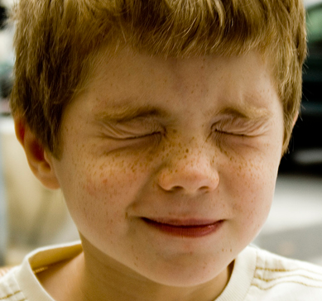

***Гра зі світлом і темрявою***

Під час прогулянки корисно пограти зі світлом і темрявою. Дитина запам'ятовує все, що її оточує. Потім закриває на хвилинку очі рукою. Коли їх відкриває - розповідає, що за цей час змінилося. Можна показати дитині, як метелик махає крильцями, а потім нехай вона повторить ці рухи помахами вій, закриваючи й відкриваючи очі.

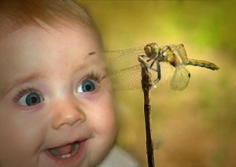***Рухомі предмети***

Спостереження за рухомим предметом – це корисно. Якщо в центрі кімнати розташувати кошик і кидати в нього м'яч з метрової відстані, то тренування для очей пройде весело для всіх. У сонячну погоду кращим тренажером стане звичайне люстерко, за допомогою якого в кімнаті з'явиться сонячний зайчик. Дитина із задоволенням буде за ним спостерігати.

***Вітаміни для очей:***

***чим корисні і де містяться***

Які вітаміни корисні для очей.

Завдяки зору ми отримуємо до 90% всієї інформації. Чи можна підвищити його гостроту і попередити розвиток очних захворювань? Безумовно, якщо включати в щоденне меню продукти, які містять певні вітаміни.

***Вітамін А (ретинол)***

***Чому він важливий?***

Це цінна речовина входить до складу зорового пігменту сітківки ока - родопсину, завдяки якому ми можемо розгледіти предмети в темряві або при тьмяному освітленні. При дефіциті вітаміну А спостерігається зниження гостроти зору при слабкому освітленні, аж до повної його втрати в сутінках - курячої сліпоти.

Також нестача вітаміну може стати причиною кон'юнктивіту, глаукоми, ксерофтальмии. В останньому випадку оболонка ока - рогівка - поступово перетворюється в більмо, а також порушується функція слізних залоз.

***Де його взяти?***

Якщо проблеми вже виникли, лікар може призначити спеціальні очні краплі і препарати, до складу яких входить вітамін А. Для профілактики потрібно приймати вітамінні комплекси, а також підвищити надходження вітаміну з продуктами харчування. Їм багаті яловича, свиняча і тріскова печінку, курячі яйця, вершкове масло, молоко, сметана, вершки.

У рослинних продуктах містяться провітаміни - каротин і каротиноїди, які в кишечнику перетворюються в вітамін А. Великі запаси каротину - у всіх фруктах і овочах червоного, оранжевого і жовтого кольору, а також в зелені.

Каротин кращезасвоюєтьсязжирами. З моркви, натертої на крупній тертці, засвоюється лише 5% каротину, на дрібній - 20%, а якщо заправити морквяний салат олією або сметаною, організм отримає близько половини цього «зрячого» вітаміну. До речі, каротин легко руйнується при контакті з повітрям: овочі та зелень ріжте безпосередньо перед подачею на стіл і не залишайте в подрібненому вигляді про запас.

***Вітамін В2 (рибофлавін)***

***Чому він важливий?***

Цей вітамін сприятливо діє на зір: очі стають зорче, краще бачать в темноті і сприймають кольору. При дефіциті рибофлавіну можливі скарги на різь в очах, швидке зорове стомлення, запалення слизової оболонки очей (кон'юнктивіт) і вік (блефарит).

Брак рибофлавіну може виникнути не тільки при недостатньому надходженні його з їжею, а й при деяких захворюваннях шлунково-кишкового тракту. Наприклад, при хронічних ентеритах і ентероколітах порушується всмоктування і засвоєння цього вітаміну.

***Де його взяти?***

Вітаміном В2 багаті всі молочні і кисломолочні продукти. Його багато в курці, яловичині, пісній свинині. Міститься рибофлавін і в рибі: трісці, оселедця, скумбрії, тунці. Також вітамін можна отримати з гороху, шпинату, цвітної капусти, зеленого лука, кропу, печінки, курячих яєць. В середньому 60% денної норми цієї речовини нашому організму постачають продукти тваринного походження, 40% - рослинного.

Рибофлавін майже не накопичується в організмі, тому продукти, в яких він міститься, повинні з'являтися на вашому столі щодня. Їжте достатньо білкової їжі - вона необхідна для засвоєння вітаміну. До речі, рибофлавін не виносить яскравих сонячних променів. Наприклад, молоко, залишене на столі, кожну годину буде втрачати приблизно 10% вітаміну.

Молочні супи та каші вийдуть набагато смачніше і майже повністю збережуть рибофлавін, якщо зваріть крупу на воді, а лише потім додасте підігріте молоко.

***Вітамін С (аскорбінова кислота)***

***Чому він важливий?***

Аскорбінка зміцнює кровоносні судини, в тому числі капіляри очей. При дефіциті вітаміну С в організмі виникають крововиливи під кон'юнктиву (слизову оболонку) очного яблука, в сітківку, створюються сприятливі умови для розвитку кон'юнктивіту.

Також вітамін С попереджує та зменшує ризик розвитку катаракти. Основним проявом цієї недуги є часткове або повне помутніння кришталика з пониженням гостроти зору, аж до повної його втрати.

Клінічні дослідження показують, що аскорбінова кислота уповільнює процес помутніння.

***Де його взяти?***

Основні джерела цього необхідного для очей вітаміну - свіжі і свіжоморожені овочі, фрукти і ягоди. Серед них - капуста, щавель, редис, зелена цибуля, чорна смородина, чорниця, обліпиха, цитрусові, полуниця, а також листя петрушки, кріп, квашена капуста, пророслі зерна пшениці, висушені плоди шипшини.

Частіше готуйте їжу на пару - так вітамін С краще зберігається. При варінні ж продукти втрачають близько 50-60% аскорбінової кислоти. Щоб аскорбінка якомога менше руйнувалася, продукти кладіть в киплячу, злегка підсолену і підкислену воду.

У їжі, що містить органічні кислоти (борщ, щі з кислої капусти, квашені овочі, киселі), зберігається чимало вітаміну С. Не промивайте квашену капусту - змиєте більше половини аскорбінки. Не готуйте їжу про запас - при повторному підігріванні вітамін С майже повністю руйнується.

***Гігієна читання для школяра***

У школі дітям доводиться багато читати, що неминуче відбивається на зорі. Щоб зберегти очі школяра здоровими, необхідно ...

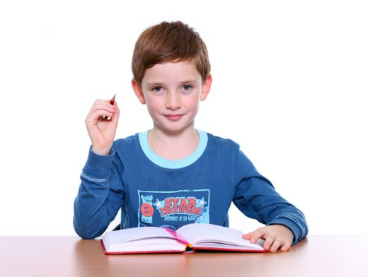***Як правильно організувати робоче місце дитини, щоб знизити навантаження на очі під час читання?***

Найзручнішим і правильним місцем для читання є спеціально адаптовані під дитини стіл і стілець. Місце має бути організовано так, щоб ноги дитини були зігнуті під кутом в 90 градусів і торкалися підлоги, щоб спина була пряма - дитина не повинна нахилятися або «зависати» над столом. Висота столу повинна бути майже на рівні грудної клітини. Відстань від книги до очей дитини - 40-45 сантиметрів. Саму книгу слід тримати в похилому положенні.

Стіл повинен знаходитися в самому освітленому місці кімнати, бажано, біля вікна, щоб на книгу падав природне світло і не було тіней. Природне світло - найкраще освітлення для читання.

З огляду на той факт, що на сьогоднішній день майже у всіх школярів є комп'ютери на робочих столах, необхідно встановити монітор так, щоб не було відблисків від вікна, а також від верхнього або від локального освітлення.

Так як світловий день стає все коротшим, то для правильної організації читання необхідно як загальне освітлення, так і локальне - тобто на столі у дитини повинна бути настільна лампа - це обов'язковий атрибут для школярів.

***Як довго можна читати?***

Тривалість безперервного читання повинна бути трохи менше, ніж в школі. Є норми для школяра молодших класів: 30 хвилин роботи - читання для виконання шкільного домашнього завдання - і потім обов'язкова перерва-відпочинок. Старший школяр може без шкоди для очей витримати 45-50 хвилин безперервного читання. Якщо дитина працює на комп'ютері, то перерва повинна бути частіше.

Схема роботи за комп'ютером для молодших школярів - це 15 хвилин роботи і 30 хвилин перерви. Для учнів середньої та старшої школи - 30 хвилин роботи і не менше 10 хвилин перерви. В цілому, дітям не рекомендується проводити за комп'ютером більше двох годин.

***Організація перерви***

Під час перерви важливо не тільки відволіктися від роботи - будь то шкільні уроки чи читання - але і зробити гімнастику для очей і м'язів шиї і спини. Можна потягнутися, розігнутися, встати і зробити кілька присідань, розім'яти м'язи шиї. Основне завдання гімнастики для очей - це розім'яти всі зовнішні м'язи очей:

- потрібно поводити очними яблуками в різні боки, вліво-вправо;

- зробити кілька кругових рухів очима, ніби малюючи поглядом коло;

- моргнути;

- подивитися у вікно і сконцентрувати погляд на чому-небудь далекому.

Вимушена поза - вона дуже втомлива для дітей. Діти не завжди помічають втому, особливо, якщо їм цікаво і вони захоплені книгою. В результаті дитина починає нахилятися вниз або в сторону не від того, що йому погано видно, а тому що втомилася спина. В результаті виникає деформація спини, хребта, неправильна постава і підвищена стомлюваність.

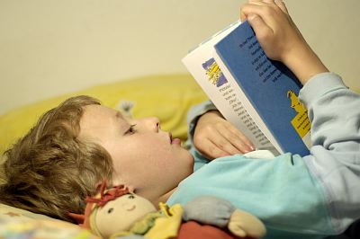***На дивані або в кріслі?***

Багато дітей, як і дорослі, люблять читати напівлежачи в кріслі або навіть лежачи на дивані. При цьому читати лежачи не рекомендується нікому, тому що не тільки формується неправильне положення голови, а й освітлення, швидше за все, буде неправильним - на книгу будуть падати тіні. Крім того, лежачи дуже важко утримати правильне відстань від тексту до очей - 40 сантиметрів.І найголовніше - порушується положення очей. Так що в положенні лежачи читати небажано.

Також важливо пам'ятати, що діти копіюють дорослих, тому якщо вони бачать, що мама з татом читають лежачи, то їм дуже складно пояснити, наскільки це шкідливо для зору. Якщо доросле око вже адаптоване, стійке, то дитяче тільки формується і росте, воно не звикло до екстремальних навантажень, і неправильне положення може привести до проблем із зором, зокрема, до короткозорості.

Читати напівлежачи в кріслі можна, якщо розслабитися, зайняти зручну позу і поставити поруч додаткове освітлення. Звичайно, найкраще читати сидячи за столом, але, як правило, спина теж втомлюється, і тому можна провести час з книгою і на дивані або в кріслі, головне - читаючисидячию, організувати собі хороше освітлення.

***Норми читання***

Норми читання залежать від віку дитини і від того, які у нього навантаження в школі, адже чим старше дитина, тим більше домашніх завдань. Для молодших школярів 30 хвилин читання в день - цілком достатньо. Максимум - дві години, але обов'язково з перервами і виконанням гімнастики. У будь-якому випадку, орієнтуватися треба на дитину.

Якщо дитина втомився, скаржиться, що у неї болять очі, болить голова - то, звичайно, змушувати його читати далі не можна. Діти всі різні і всі вони по-різному стійкі до зорових навантажень.

Якщо говорити про старших школярів, то їм можна читати і більше чотирьох годин на день, але також обов'язково потрібно робити перерви. Навантаження обов'язково повинне бути різноманітним.

Якщо дитина відчуває сильну втому після виконання домашньої роботи і читання, то найкраще - це вийти на прогулянку. Регулярні, а краще щоденні прогулянки в будь-яку погоду є важливою умовою для збереження хорошого зору.

***Комплекс вправ***

Пропоную вам нескладні, але ефективні вправи для профілактики здоров'я очей ваших малюків. Дитина зможе робити їх самостійно, але буде краще, якщо гімнастика стане ритуалом, який виконує вся родина.

Щоденні вправи допоможуть зняти напругу та покращити зір,гімнастику для очей потрібно робити двічі на день. Кожну вправу слід виконувати 10 разів.

Дана гімнастика знімає напругу з очей і тренує очні м’язи. Її добре проводити як вранці, так і ввечері. Головне – щодня. Через місяць комплекс вправ можна поміняти на інший. Дуже важливо створити при цьому сприятливу, спокійну атмосферу і зацікавити дитину дійством.

* Прикріпіть до стелі до двох кутах кімнати великі, але різних розмірів кола, вирізані з картону. Вони можуть бути кольоровими. Дитина повинна спочатку подивитися уважно на лівеколо (секунд 10), потім сконцентрувати увагу на правому. При цьому не дозволяйте йому крутити головою.Всірухидитинаповиннаробити тільки очима. Після 5 рази запропонуйте малюкові закрити очі секунд на 15 і знову повторіть вправу.
* Дана вправа покликана розслабити м’язи, які підтримують очне яблуко. Воно легке, але дуже ефективне. З ним справляються навіть найменші дітки 2-3 років. На 10 секунд потрібно сильно-сильно заплющити очі, а потім відкрити їх і розслабити. Повторити кілька разів.
* Запропонуйте дитині покласти підборіддя на руки, тим самим зафіксувавши голову в нерухомому стані, щоб вона не крутилася в різні боки. Потрібно підняти очі вгору, потім вниз. Так проробити 4 рази. Відпочити 10 секунд. Потім подивитися вліво, перевести оченята вправо – знову 4 рази і перерву.
* До цієївправипотрібно буде підготуватися, так як знадобиться додатковий матеріал. Потрібен буде різьблений, барвистий малюнок: це може бути змійка, просто спіраль або кольорова шахівниця. Він кріпиться в центрі стелі. Дитиніпропонується оченятами «пройти шлях» від початку змійки (спіралі і т. д.) до кінця. Траєкторію шляху задають дорослі.
* У вікні на вулиці спочатку потрібно знайти найближчий предмет і сконцентрувати на ньому увагу. Потім відшукати найдальший – перевести зір на нього. Так робити по кілька разів.
* По черзі рухай очними яблуками вгору-вниз, вліво-вправо. Швидко стискай і розслаб очі. Постав на кінчик носа палець, повільно зведи погляд на ньому. Часто моргай очима (вправу потрібно виконувати близько хвилини) Рухай очима по діагоналі: з верхнього правого кута - у нижній лівий і навпаки. Підійди до вікна, подивися на горизонт, потім на деталь ближче. Концентруйся на різних предметах. Роби гімнастику для очей кожен день, і твій зір помітно покращиться.

***Вправи для очей для дітей 2-4 років***

У цьому віці малюки ще не вміють довго концентрувати увагу на якійсь одній справі, тому зарядка для дітей від двох до чотирьох років має бути максимально простою і веселою. Краще, якщо вона буде проходити в ігровій формі і не займе більше однієї-двох хвилин. Вправи з дітьми в цьому віці можна виконувати в будь-якій зручній періодичності. Але краще всього не менше трьох разів на день.

**Вправа 1. Жмурки**

Ця вправа-гра попереджає розвиток порушень зору.Попросіть дитину замружитися і полічіть до трьох. Потім попросіть малюка відкрити оченята. Ваше завдання - навчити дитину спочатку сильно напружувати, а потім максимально розслабляти очі.

**Вправа 2.Крила метелика**

Вправа покращує циркуляцію крові.Запропонуйте дитині уявити, що вії - це крильця метелика. Покажіть дитині на своєму прикладі, як моргати очима. Через десять секунд закінчіть вправу і дайте очам відпочинок на п'ять-десять секунд. Далі повторіть рух ще один-два рази. Запропонуйте малюкові повторити за вами.

**Вправа 3. Віршик-потішка**

Ця зарядка дозволить зняти напругу і зміцнити очні м'язи.Так само, як в іграх на розвиток дрібної моторики, в цій вправі нам на допомогу приходять віршики-потішки. Малюки набагато охочіше виконують вправи, в яких простежується певний ритм і форма. Можна використовувати такий вірш:

Сидимо в автобусі ми,

Дивимось на всі боки.

(дивимося вправо-вліво не повертаючи голови)

Дивимося вгору, дивимось униз

А автобус наш стоїть, що ж це він притих?

(замружуватися)

Внизу річка - глибоко,

(відкриваємо очі і дивимося вниз, на кінчик носа, не опускаючи голови)

Вгорі пташки - високо.

(дивимося вгору, на точку між бровами)

Двірники – туди-сюди

Витирають личенько.

(швидко моргаємо)

Колеса закрутилися,

Вперед ми покотилися.

(Здійснюємо кругові рухи очима)

Поясніть малюкові і покажіть на своєму прикладі, як виконувати цю вправу, не обертаючи головою.

***Вправи для очей для дітей 5-6 років***

Чим старшою стає дитина, тим більш усвідомлено вона підходить до гімнастики для очей. Звичайно, їй ще не вистачає посидючості на довгі або занадто складні вправи, але сконцентруватися на кілька хвилин для виконання завдання вона здатна.

**Вправа 1. Геометрія**

Ця вправа покращує кровообіг.Підготуйте заздалегідь допоміжний матеріал: зображення геометричних фігур - коло, квадрат, трикутник - і указку або предмет, який можна замість неї використовувати.Прикріпіть заготовки на стіну.Попросіть дитину стежити за кінчиком указки тільки очима, не повертаючи голови. По черзі покажіть всі кути квадрата і трикутника, обведіть кордон фігури. Потім запропонуйте дитині побути «учителем геометрії», а самі займіть його місце.

**Вправа 2. Малювання очима**

Вправа спрямована на зміцнення очних м'язів.

Це завдання буде корисним не тільки для зору, але й для розвитку талантів дитини. Воно схоже на попереднє, але вимагає більш творчого підходу.

Запропонуйте малюкові намалювати будиночок, собаку, дерево, чоловічка, тільки замість пензлика і фарб використовуючи погляд. Можна подати приклад, намалювавши очима який-небудь нескладний малюнок або букву.

**Вправа 3.Розминка**

Ця вправа підходить для зняття напруги з очей.Тут ми будемо використовувати віршики-потішки, як і в попередніх вправах.

Один, два, три, чотири.

Оченята щось втомились.

(закриваємо вічка)

Треба глибоко дихати,

(робимо вдих)

А оченятам по колу бігати.

(відкриваємо очі, поглядом «малюємо» окружність)

Швидко-швидко відкрили й закрили.

(часто моргаємо)

Оченята відпочили.

(закриваємо очі, накриваємо їх долоньками)

Один, два, три, чотири.

(відкриваємо очі, посміхаємося)

З початком шкільного життя дитина стає серйознішою, відповідальнішою та розважливою. Крім того, малюк почуває себе дорослим, тому зарядка під віршики-потішки стає неактуальною: потрібні більш серйозні і складні завдання. До вашої уваги три ефективні вправи, які будуть цікаві школярам молодших, а іноді й старших класів.

**Вправа 1. Будиночок з долоньок**

Вправа спрямована на поліпшення кровопостачання.

Вправа рекомендована в якості розминки перед основною зарядкою для очей, а також для розслаблення очних м'язів. Лікарі-офтальмологи рекомендують виконувати цю вправу через кожні півгодини роботи за комп'ютером, читання, перегляду телевізора.

Зробіть вправу самі, а потім покажіть техніку виконання дитині.

Складіть долоні навхрест так, щоб перехрещувалися тільки пальці. Одержаний «будиночок» з долонь «надіньте» на перенісся. Таким чином, очі повинні опинитися під виїмками в долонях, а схрещені пальці - на лобі. Руки повинні щільно прилягати до обличчя, не пропускаючи світла.

Тепер, коли очі перебувають в абсолютній темряві, починайте «малювати» очними яблуками цифри і букви.Для різноманітності можна зробити базові рухи: часте моргання, рухи вліво-вправо, вгору-вниз.

Час цієї розминки становить від однієї до двох хвилин.

**Вправа 2. Уявна картина**

Вправа для поліпшення «акомодації» - здатності чітко бачити предмети, що знаходяться на різній відстані від ока.

Ця вправа рекомендована для дітей шкільного віку, а також для дорослих. Вона не тільки покращує зір, тренує всі м'язи ока, а й сприяє розвитку фантазії та уяви, що особливо актуально, коли мова йде про учнів початкової школи.

Разом з дитиною на аркуші ватману намалюйте картину: піщаний берег, море, вдалині видніються скелі, на хвилях погойдується кораблик. Приділіть увагу і дрібним деталям: птахи в небі, камінчики на березі, баранці хвиль.

Коли заготовка буде готова, прикріпіть її на стіну і запропонуйте дитині вдивлятися в намальовану картину, роздивлятися промальовані дрібниці, а також додумувати щось своє. Пізніше, коли дитина навчиться уявляти морський берег без допоміжних матеріалів, картину можна прибрати.

Час виконання вправи не має перевищувати п'яти-семи хвилин. Якщо дитина занудьгує раніше, заняття слід припинити.

**Вправа 3. Малюємо носом**

Вправа на зняття напруги з очей і шиї.

Очі - не єдине вразливе місце школярів. Довге сидіння за партою сприяє погіршенню кровотоку в області шиї, через що виникають напруга і навіть біль, що також впливає на зір. Запобігти цим неприємним наслідкам допоможе проста вправа.

Запропонуйте дитині носом намалювати в повітрі який-небудь предмет або букву. Спробуйте вгадати, що було намальовано. Дітям дуже подобаються такі завдання, тому гімнастика вийде не тільки корисною, а й приємною.

Зорова гімнастика проста, але корисна. Діти, яких привчили займатися нею з раннього віку, не мають проблем із зором пізніше, коли навантаження на очі значно зростає. Особлива перевага вправ в тому, що вони не вимагають багато часу: всього дев'ять хвилин на день - три рази по три хвилини, - і дитина буде застрахована від перспективи вдягнути окуляри в молодому віці.

***Консервативні вправи для очей і вправи на апараті***

Всі вправи для очей можна умовно розділити на дві групи. До першої відносяться консервативні вправи для очей - ті, що робили ще наші батьки в домашніх умовах. І є більш сучасні вправи для очей на апараті, які можна робити тільки в спеціалізованій клініці або санаторії.

Почнемо з консервативних вправ. Лікуючий лікар напевно підкаже Вам кілька ефективних методик, які спрямовані на те, щоб дати очам відпочити, розслабитися, зміцнити очний м'язі поліпшити акомодацію. Ось деякі з них:

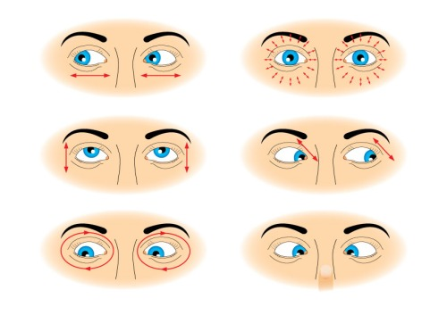

1. На кілька секунд щільно зімкніть повіки, а потім відкрийте їх. Зробіть 6-8 повторів.

2. Стуліть очі і протягом хвилини масажуйте повіки подушечками пальців.

3. Переведіть погляд зі стелі на підлогу і назад. Повторіть вправу 12 разів.

4. Повільно переводите погляд зліва направо. Повторіть вправу 12 разів.

5. Робіть обертання очей спочатку вправо, а потім вліво. Повторити 6 разів.

6. Дивіться спочатку на дальній предмет (добре, якщо він буде зеленого кольору, наприклад, листя дерева за вікном) протягом 30 секунд. Після, різко переведіть погляд на кінчик пальця, який повинен знаходитися на відстані 25 см від Вашого обличчя. Повторіть вправу 4 рази.

7. Двома очима дивіться на вказівний палець руки, що знаходиться на відстані 25 см від носа. Потім повільно наближайте палець до обличчя, поки він не почне двоїтися. Так повторіть 8 разів.

***Вправи виконуються, сидячи у зручній позі, хребет прямий, очі відкриті, погляд – прямо, відвернувшись від комп’ютера.***

Варіант 1.

Погляд спрямовувати вліво-вправо, вправо-прямо, вгору-прямо, додолу-прямо без затримки у кожному положенні. Повторити 5 разів і 5 разів у зворотному напрямку.

Закрити очі на рахунок «раз-два», відкрити очі та подивитися на кінчик носа на рахунок «три-чотири».

Кругові рухи очей: до 5-ти кругів вліво і вправо.

Варіант 2.

Швидко кліпати очима протягом 15 сек.

Заплющити очі. Не відкриваючи очей, начебто подивитися ліворуч на рахунок «раз-чотири», повернутися у вихідне положення. Так само подивитися праворуч на рахунок «п’ять-вісім» і повернутися у вихідне положення. Повторити 5 разів.

Спокійно посидіти із закритими очима, розслабившись, протягом 5 сек.

***Відірвіться від комп'ютера!***

***13 вправ для очей проти втоми***

Після довгої роботи за комп'ютером, читання, напруженої роботи з паперами можна відчути сильну втому, різь і напруга в очах. Зняти напругу з очей допоможуть прості вправи.

***Важливо!***

Всі вправи слід повторювати не менше 6 разів.

Серед окулістів вже утвердився термін «синдром комп'ютерного зору», яким страждають до 70% користувачів комп'ютера.

Зір неминуче буде погіршуватися, якщо не допомагати очам боротися з втомою.

Існує безліч комплексів компенсуючих вправ, всі з яких корисні.

***Ми зібрали 13 кращих вправ для очей, які можна виконувати в офісі прямо на робочому місці, вдома чи на вулиці.***

1. Для розминки: щільно закрийте очі і з силою примружтеся на кілька секунд. Відкрийте очі і не моргає секунд 5-10.

2. Горизонтальні рухи очей зліва направо і навпаки.

3. Вертикальні рухи очима вгору-вниз.

4. Кругові рухи очима: за годинниковою стрілкою і в протилежному напрямку.

5. Рух очей по діагоналі. Спочатку потрібно скосити очі в лівий нижній кут, потім по прямій перевести погляд вгору в правий кут. Аналогічно в протилежному напрямку.

6. Зведення очей до носа. Для цього повільно піднесіть палець до перенісся, стежачи за його кінчиком. Очі легко «з'єднаються».

Варіант: Взяти олівець, витягнути руку перед собою, а потім повільно наближати до кінчика носа, стежачи за рухом олівця.

7. Подивіться вдалечінь прямо перед собою 2-3 секунди. Потім поставте палець (олівець) на відстані 25-30 см від очей, дивіться на нього 3-5 секунд. Опустіть руку, знову подивіться вдалину. Повторити 10-12 разів.

8. Прикріпіть на віконному склі на рівні очей круглу позначку діаметром 3-5 мм. Переводите погляд з віддалених предметів за вікном на мітку і назад. Повторити 10-12 разів.

Варіант: Підійдіть до вікна, уважно подивіться на близьку, добре видиму деталь, потім направте погляд удалину, намагаючись побачити максимально віддалені предмети.

9. Відкритими очима повільно, в такт диханню, плавно малюйте «вісімку». Повторити 5-7 разів.

10. Дивіться 5-6 секунд на великий палець витягнутої на рівні очей правої руки. Повільно відведіть руку вправо, при цьому стежте за пальцем, не повертаючи голови. Те ж виконайте лівою рукою. Повторити 5-7 разів у кожному напрямку.

11. Часто поморгайте очима.

12. Закрийте очі, помасажуйте надбрівні дуги і нижні частини очниць круговими рухами - від носа до скронь.

13. Закрийте очі, розслабте брови. Повільно обертайте очними яблуками зліва направо і справа наліво. Повторити 10 разів.

Всі вправи для очей можна виконувати в представленому порядку або комбінувати.

[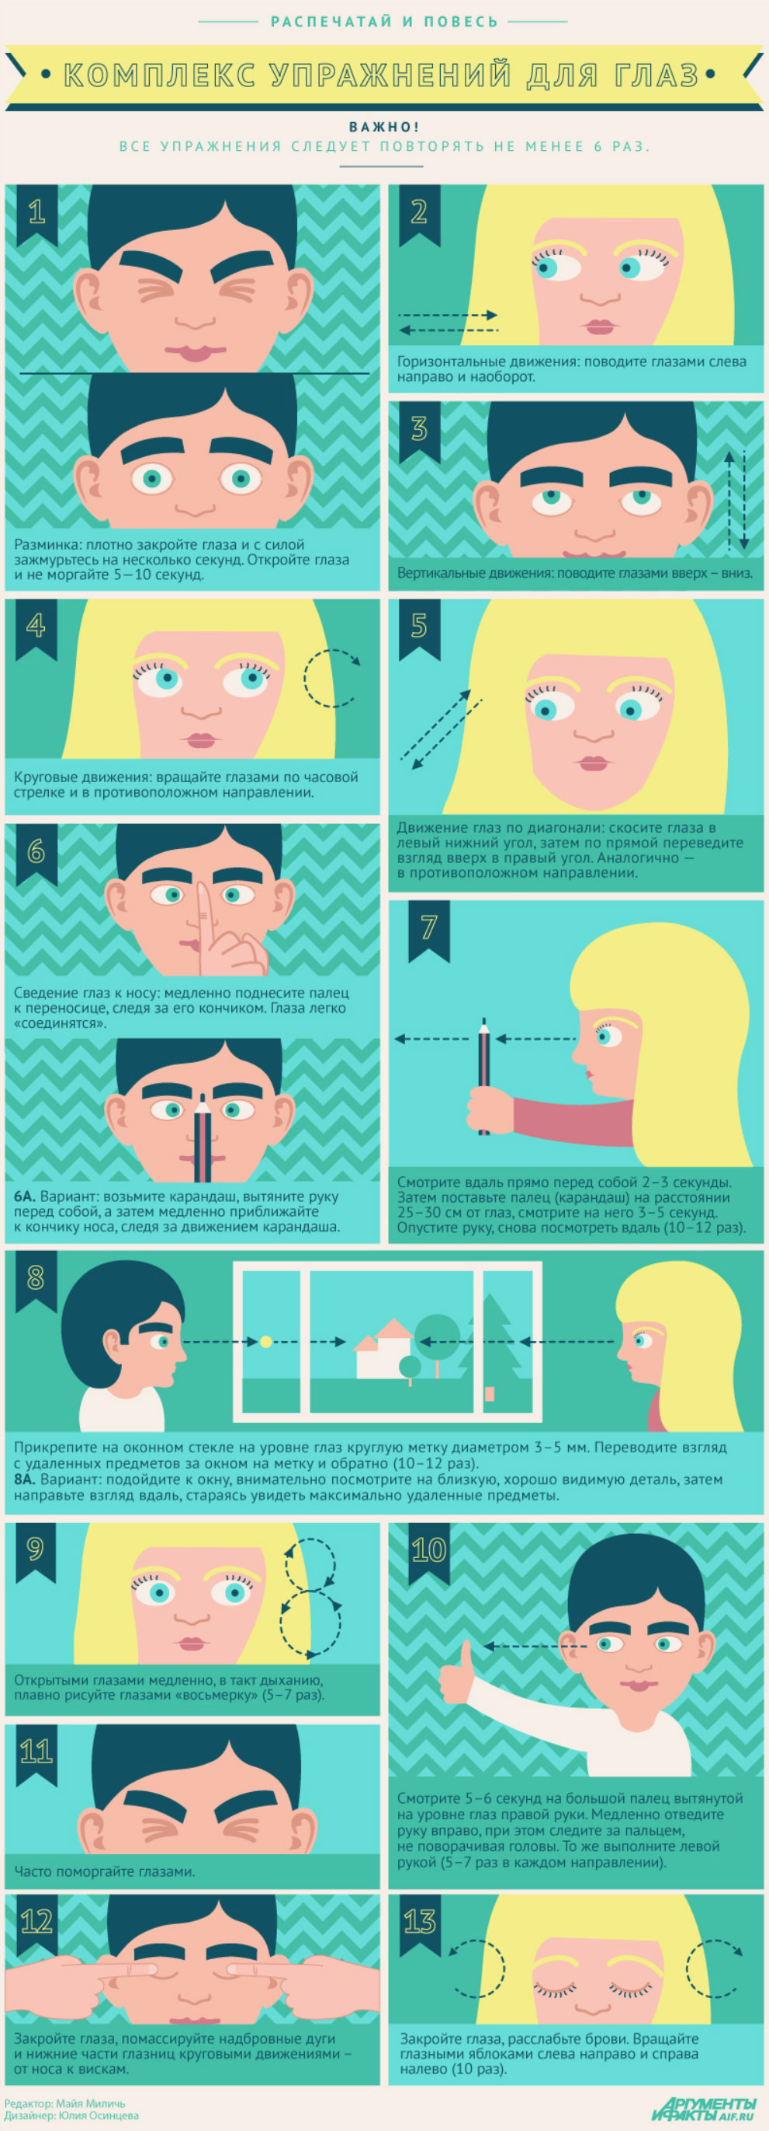](http://static1.repo.aif.ru/1/06/107091/e342dc7b9583891d68672b5fdf4c9040.jpg)

[](http://static1.repo.aif.ru/1/06/107091/e342dc7b9583891d68672b5fdf4c9040.jpg)

Але, комбінуючи вправи, важливо дотримуватися стандартного порядку виконання будь-гімнастики - розминка, основні вправи, відпочинок.

Бажано виконувати гімнастику щодня, а також використовувати одне або кілька вправ для регулярного перерви під час роботи.

Зокрема, кожен 1-2 години можна переключатися з роботи на розглядання віддалених від вас предметів, просто закрити очі на кілька хвилин або зробити кілька вправ для м'язів шиї і спини.

Наступні вправи знімають напругу з очей і тренує очні м’язи. Її добре проводити як вранці, так і ввечері. Головне – щодня. Через місяць комплекс вправ можна поміняти на інший. Дуже важливо створити при цьому сприятливу, спокійну атмосферу і зацікавити дитину дійством.

* Прикріпіть до стелі до двох кутах кімнати великі, але різних розмірів кола, вирізані з картону. Вони можуть бути кольоровими. Дитина повинна спочатку подивитися уважно на лівеколо (секунд 10), потім сконцентрувати увагу на правому. При цьому не дозволяйте йому крутити головою. Всі рухи дитина повинна робити тільки очима. Після 5 рази запропонуйте малюкові закрити очі секунд на 15 і знову повторіть вправу.
* Дана вправа покликане розслабити м’язи, які підтримують очне яблуко. Воно легке, але дуже ефективне. З ним справляються навіть найменші дітки 2-3 років. На 10 секунд потрібно сильно-сильно заплющити очі, а потім відкрити їх і розслабити. Повторити кілька разів.
* Запропонуйте дитині покласти підборіддя на руки, тим самим зафіксувавши голову в нерухомому стані, щоб вона не крутилася в різні боки. Потрібно підняти очі вгору, потім вниз. Так проробити 4 рази. Відпочити 10 секунд. Потім подивитися вліво, перевести оченята вправо – знову 4 рази і перерву.
* До цієївправи потрібно буде підготуватися, так як знадобиться додатковий матеріал. Потрібен буде різьблений, барвистий малюнок: це може бути змійка, просто спіраль або кольорова шахівниця. Він кріпиться в центрі стелі. Дитині пропонується оченятами «пройти шлях» від початку змійки (спіралі і т. Д.) До кінця. Траєкторію шляху задають дорослі.
* У вікні на вулиці спочатку потрібно знайти найближчий предмет і сконцентрувати на ньому увагу. Потім відшукати найдальший – перевести зір на нього. Так робити по кілька разів.

Існує дуже багато вправ для поліпшення зору у віршах. Дитині пропонується проробляти оченятами все, що описано у вірші. Зазвичай дітлахів це дуже веселить. Часто вони запам’ятовують ці віршики напам’ять, так що попутно у них ще й пам’ять тренується.

Легкі, веселі, ненав’язливі, ці вправи допоможуть батькам і дитині не знати проблем із зором ні до, ні після школи. Звичайно, при астигматизмі, далекозорості або короткозорості гімнастика буде дещо інша, більш специфічна. І тим не менше навіть вона буде цілком здійсненна.

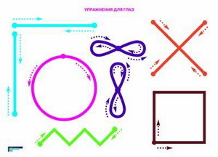



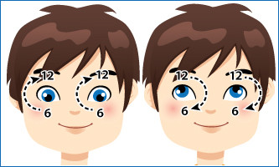

### Швидко моргати очима, закрити очі та спокійно сидіти, повільно рахувати до 5-ти. Повторити 4-5 разів.

### Міцно замружити очі (рахуючи до 3), відкрити очі та подивитися вдалечінь (рахуючи до 5). Повторити 4-5 разів.

### Витягти праву руку вперед.Слідкувати очима, не повертаючи голови, за повільними рухами вказівного пальця витягнутої руки ліворуч та праворуч, вгору і вниз. Повторити 4-5 разів.

### Подивитися на вказівний палець витягнутої руки на рахунок 1-4, потім перевести погляд вдалечінь на рахунок 1-6. Повторити 4-5 разів.

### В середньому темпі виконувати колові рухи очними яблуками ліворуч, та стільки ж праворуч. Розслабити очні м'язи, подивитися вдалечінь на рахунок 1-6. Повторити 1-2 рази.

### Вправа виконується сидячи. Відкинутися назад, зробити глибокий вдих, потім, нахилившись вперед, видих. Повторити 5-6 разів.

### Вправа виконується сидячи. Відкинутися на спинку стільця, прикрити повіки, міцно замружити очі, відкрити повіки. Повторити 5-6 разів.

### Виконується сидячи. Руки на поясі, повертаючи голову праворуч дивитися на лікоть правої руки; повертаючи голову ліворуч, дивитися на лікоть лівої руки, повернутися у вихідне положення. Повторити 5-6 разів.

### Виконується сидячи. Підняти очі догори, зробити очима колові рухи за годинниковою стрілкою, потім зробити очами колові рухи проти годинникової стрілки. Повторити 5-6 разів.

* Вправа для очей № 1 Відкритими очима намалюй в повітрі «вісімку»: по горизонталі, по вертикалі, по діагоналі. Повтори цю вправу 5-7 разів у кожному напрямку.
* Вправа для очей № 2 Розслабся і закрий очі. Обертай очними яблуками з боку в бік - справа наліво і зліва направо. Потім зроби те ж саме, але вже з відкритими очима. Такі вправи для очей вправу слід повторити не менше 10 разів з перервою в кілька секунд.
* Вправа для очей № 3. Закрий очі і легкими рухами подушечок пальців помасажуй область під очима, а потім круговими рухами акуратно зроби масаж надбрівних дуг. Це вправа дуже корисно для тих, хто проводить багато часу за комп'ютером - це найефективніша зарядка для очей.
* Вправа для очей № 4. Кругові рухи очима за годинниковою стрілкою і в протилежному напрямі дуже корисні для м'язів очного яблука. Повторюй обертання по 10 разів на обидві сторони, а потім закрий очі і відпочинь протягом хвилини. Ти здивуєшся, наскільки швидко піде відчуття втоми і напруги!
* 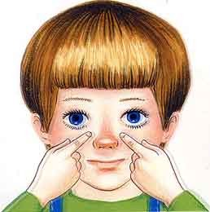Вправа для очей № 5. Вказівний палець правої руки постав перед собою на відстані 25-30 см від обличчя, сфокусується на ньому, а потім повільно наближає його до кінчика носа, продовжуючи стежити за його рухом поглядом.

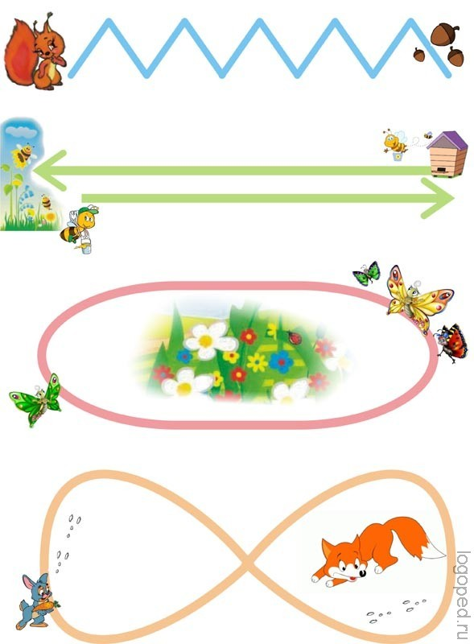

***Віршовані вправи для очей***

1. Очі щільно ми закрили –   
   це один, два, три, чотири.   
   Потім ширше розкриваєм,   
   Вдалині щось роглядаєм.   
   І поки ми розглядали   
   До шести порахували.   
   Щоб очі наші відпочили,   
   Робим це разів чотири.
2. Очі швидко обертаєм,   
   Головою не хитаєм.   
   Вліво раз, два, три, чотири.   
   Вправо стільки ж повторили.   
   По колу очі обертаєм   
   І все навколо розглядаєм.   
   Раз коло, два і три, чотири.   
   Щільніше очі ми закрили.   
   На п’ять і шість їх потримали   
   І потім знову закружляли.

1. Раз, два, три!   
   Очі догори!   
   На чотири та й на п’ять   
   Будем міцно їх стулять.   
   Знову очі догори   
   Ми рахуєм раз, два, три!

1. Очі щоб відпочивали   
   Дивимось ми вліво – вправо.   
   Потім блимаєм очима.   
   І знову ними вправо - вліво.

1. Не працювати є причина –

Очам даємо відпочинок!

Мерщій рівнесенько сідаймо.

Очима кліпать починаймо

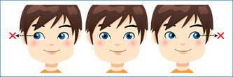

***Для наступних вправ бажано звучання розслаблених мелоді***

1. Глибоко вдихніть. Замруживши очі якомога сильніше. Напружуйте м’язи шиї, обличчя, голови. Затримайте подих на 2-3 секунди. А потім швидко видихніть, широко відкривши на видиху очі. Повторіть 5 разів.

2. Закрийте очі, помасажуйте надбрівні дуги й нижні частини очиць круговими рухами – від носа до скронь.

3. Закрийте очі, розслабте брови. Поводіть очними яблуками зліва направо й справа наліво. Повторіть 10 разів.

4. Поставте великий палець правої руки перед собою на відстані 25-30 см від очей. Дивіться на нього двома очима, потім правим оком, закривши ліве, знову двома, потім лівим. Кожний раз по 2-5 секунд.

5. Покладіть кінчики пальців на скроні, злегка стиснувши їх 10 разів, і легко моргніть. Закрийте очі й відпочиньте, зробіть 2-3 глибоких вдихи. Повторіть три рази. Гімнастика для профілактики короткозорості.

6. Подивіться вліво, потім управо, уверх і вниз, не повертаючи голови. Зробіть кругові рухи очними яблуками зліва направо та справа наліво. Потім ці ж рухи проробіть із закритими очами.

7. Широко відкрийте очі й подивіться вгору. Порахуйте до 10-ти й опустіть їх (повторіть 5 разів). Намагайтеся не морщити лоба.

8. Відкрийте очі, подивіться вгору й наліво, порахуйте до 10-ти й опустіть повіки. Проробіть те ж саме, дивлячись вгору й управо.

Повторіть 10 разів ( по 5 разів у кожну сторону).

Ти, звичайно, помічав, що при довгому сидінні за комп’ютером втомлюються очі. Тому їм треба давати відпочинок, робити своєрідну зарядку для очей. Яку? А ось яку:

1. Не працювати є причина –

Очам даємо відпочинок!

Мерщій рівнесенько сідаймо.

Очима кліпать починаймо.

Навіщо кліпать? Така зарядка-

Вже краще бачать оченятка!

2.Роботу нашу знов кидаймо,

Подалі погляд направляймо.

Роздивившись те, що далі,

Знов поглянем на деталі.

3.Очима швидко обертаймо,

Та головою не хитаймо.

Ліворуч – раз, два, три, чотири.

Праворуч – стільки ж повторили.

По колу очі обертаймо,

І все навколо розглядаймо.

Раз коло, два і три, чотири.

Щільніше очі ми закрили.

На п’ять і шість їх потримали

По колу знов пообертали.

4.Раз, два, три!

Очі догори!

На чотири, п’ять і шість

Треба міцно їх стулить.

Знову очі догори,

Рахуємо: раз, два, три!

5.Очі щоб відпочивали

Дивимося вліво-вправо.

Тоді кліпаєм очима.

І знову вправо-вліво.

6.Раз, два –

Рівно голова!

Три, чотири, п’ять –

Нумо очі закривать!

Шість, сім –

Розплющують очки всі!

На вісім знов позакривали,

Міцненько так їх потримали

Та й все спочатку розпочали.

П’ять разів отак зробили,

За комп’ютер знову сіли.

